Изначально Вышестоящий Дом Изначально Вышестоящего Отца

Тезисы ИВДИВО
Товстик Татьяна,
Аватар ИВДИВО-космических ИВДИВО-полисов синтеза ИВДИВО-зданий с ИВДИВО-Столицей синтезфизичности Планетой Земля Изначально Вышестоящего Отца ИВАС Дария, ИВДИВО-Секретарь-Глава ИВДИВО-зданий ИВАС Кут Хуми.
Подразделение ИВДИВО Санкт-Петербург

ИВДИВО-здания

1. ИВДИВО-здания адаптируют Огонь Изначально Вышестоящего Отца к людям. Благодаря стяжённым ИВДИВО-зданиям (ИВДИВО-зданиям подразделения и частным ИВДИВО-зданиям Должностно Полномочных) у людей начинают твориться космические части. На 110 Синтезе ИВО, Красноярск, https://синтез.орг/архив/110сииво-2026-05-02-03-красноярск-сердюк-в/ рекомендация настроить частные стяжённые мировые ИВДИВО-здания, чтобы они эманировали через нас Огонь Отца людям. (Всего на 3 мая стяжено (69+6)×7=525 мировых ИВДИВО-зданий 64-этажных, по 7 в каждом Космосе и Метакосмосе). Если стяжено 512 Зданий (а на 3 мая стяжено уже 525), значит, 512 частей у людей будут расти этими эманациями.
2. Можно направлять в наши частные ИВДИВО-здания наши тела (в 1152-рице – 739 частей, которые называются тело) для действия в ИВДИВО-зданиях и развития наших тел.
3. На 91 Синтезе ИВО 2023г в Москве стяжена тренировка с ИВДИВО-зданиями Аватаров Синтеза, чтобы мы не терялись в этих Зданиях (Практика 5) https://синтез.орг/архив/91-синтез-иво-2023-01-14-15-москва-сердюк-в/ В тренинге мы получили матрицы, из которых можем материализовывать ИВДИВО-здания для тренировки, на этажах этих Зданий, в том числе, находить нужные нам аппараты и переносить в своё частное ИВДИВО-здание. «Кстати, когда вам дарили аппараты в Частное здание, мы там с одной командой стяжали их, Аватары Синтеза приносили их вот из таких материализованных зданий. Они здесь их материализовали. Потом приносили нам в Частные здания и их дарили. То есть это здание, в том числе, для материализации нужных аппаратов для подарка другим. Если вы кого-то обучаете. Это не подарок на день рождения. Здесь некорректно. Это подарок для обучения другого».
Теперь ИВДИВО-здания фиксируются лучевыми мерностными столпами пространственно-мерностной координацией под землёй. Это результат выводов после боевой ситуации. Теперь придумана система, когда из матриц могут мгновенно развёртываться Здания, если их кто-то сожжёт. Система постоянной материализации зданий при нападениях с выдавливанием нападающих из этого здания автоматически. В это здание они зайти не могут, если вы приказали.
Из этих матриц, в будущем, когда нам поручат, мы будем развёртывать новый ИВДИВО-полис при освоении новых Планет в Космосе.
4. Тренировка Аватарского действия в кубе синтеза ИВДИВО-Здания подразделения с фиксацией Образа Организации в кубе синтеза и во всех ядрышках куба синтеза Здания разбиралась на Совете ИВО подразделения Ладога https://синтез.орг/архив/совет-иво-ивдиво-4013ивр-с-главой-ивдиво-2018-01-4/. На данный момент по 4 Распоряжению (пункт 84), куб синтеза ИВДИВО-Здания подразделения содержит матрицы и ячейки вертикально-горизонтального явления количеством 536870912×536870912×536870912 синтеза реальностей ИВДИВО (32768×65536).
5. После увеличения количества Частей до 1152-рицы, практикой 6 на 38 Синтезе ИВО, Москва, https://синтез.орг/архив/38-синтез-иво-2026-03-14-15-москва-московия-сердюк/ стяжены 36864 (1152×32=36864) частных ИВДИВО-зданий Частей по четырём кластерам космоса Изначально Вышестоящего Отца – Должностно Полномочным ИВДИВО и всем Человек-Землянам.
6. Распоряжением ИВО (№ 3), введены Космосы Ответственности подразделений ИВДИВО, 1 миллион 048 тысяч 576 космосов каждому подразделению. В этих космосах стяжены ИВДИВО-здания:
Одно ИВДИВО-здание в ИВДИВО-полисе ИВО на 1.073.741.825 архетипе миллиона космосов ответственности (например, для подразделения ИВДИВО Санкт-Петербург миллион космосов – это с 2.097.153 по 3.145.728 Космосы).
Одно ИВДИВО-здание в ИВДИВО-полисе ИВАС Кут Хуми на 1.073.741.632 архетипе миллиона космосов ответственности.
Одно ИВДИВО-здание в ИВДИВО-полисе ИВО на 1.073.741.825 реальности первого космоса ответственности (для подразделения ИВДИВО Санкт-Петербург – это 2.097.153-й Космос, который фиксируется на первый Метагалактический ИВДИВО-Космос).
Одно ИВДИВО-здание в ИВДИВО-полисе ИВАС Кут Хуми на 1.073.741.632 реальности первого космоса ответственности.
Фиксация ИВДИВО-зданий в миллионе космосов ответственности и всех стяжаемых ИВДИВО-зданий в подразделении отображена на схемах (вторая схема нарисована с логарифмической шкалой расчёта реальностей, архетипов, космосов и метакосмосов).
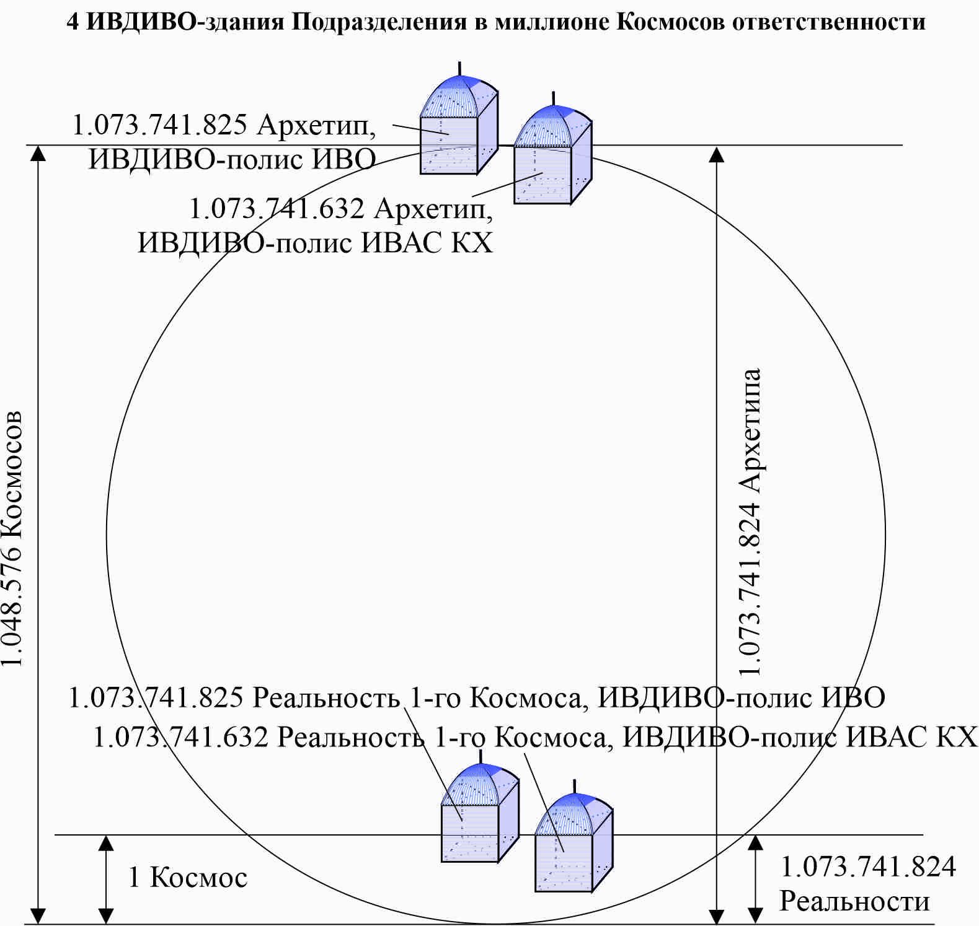

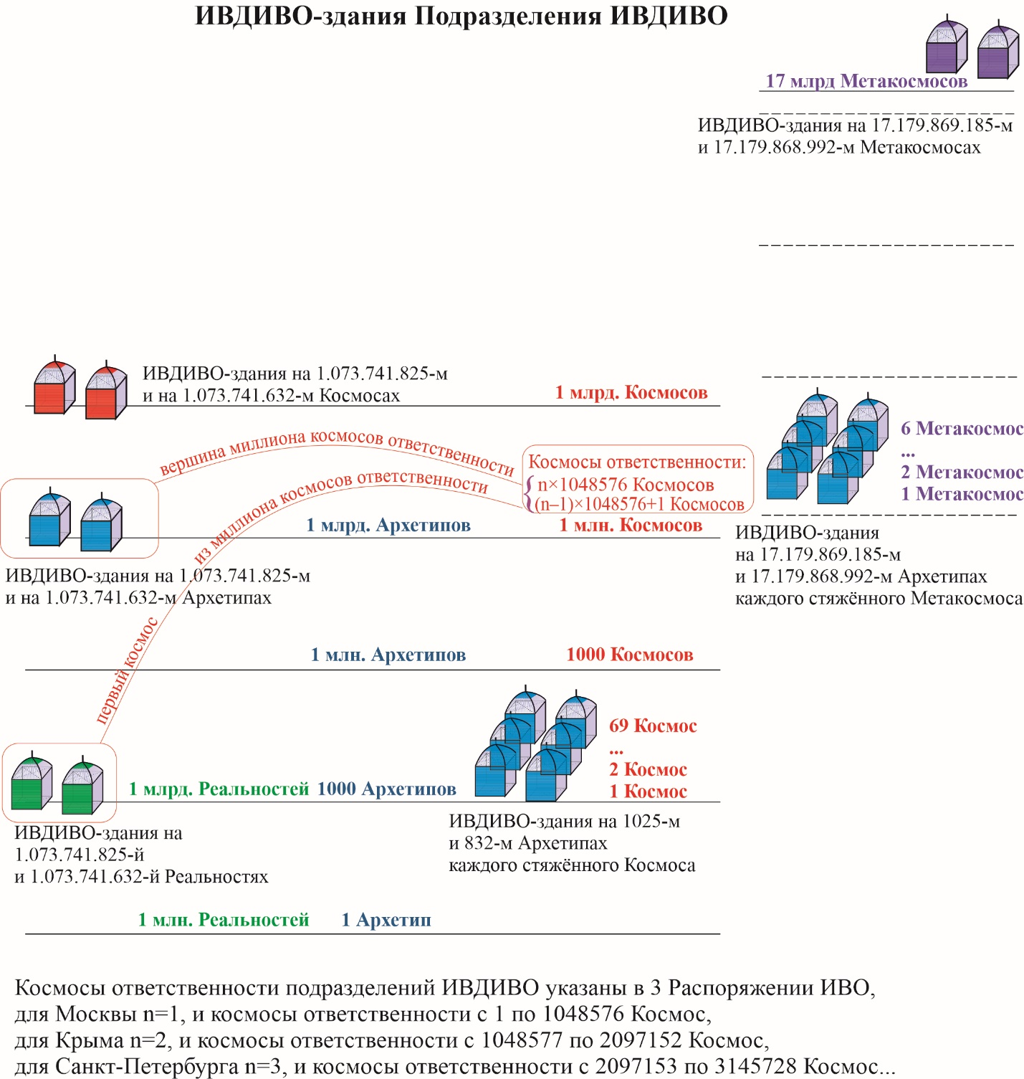

Санкт-Петербург, 11052026

